计算机系统结构

1. **填空题（每空1分，共15 分）**
2. 计算机系统结构通常的定义为: _______________程序员看到的计算机属性。_______________是计算机系统结构的逻辑实现。
3. 按照Flynn的分类法，计算机系统可分为SISD、_______________、_______________、_______________等四类。
4. 流水线的_______________是_____________内流水线所完成的任务数量。
5. 解决Cache内容不一致性的方法主要有目录协议法和监听协议法。其中 更适合于基于总线的多处理机。
6. 3维立方体网络的网络直径是________，带环的3维立方体网络其节点总数为 。
7. 向量流水处理机的两种典型结构是______________________和______________________。
8. 利用向量指令间存在数据的___________相关来加快向量指令序列执行速度的技术称为链接技术。
9. 一个_________内流水线流出的_________称为ILP。
10. **简答题（每题5分，共25分）**
11. 从机器语言角度，描述计算机系统的多级层次结构概念
12. 简叙Amdahl定律主要内容。
13. 简述流水线的控制相关及解决办法

1. 简要描述超标量流水线的调度及发射策略
2. 何谓机群系统？它的主要特点是什么？

**三．计算题 （共60分）**

1、（15分）用一台40MHz处理机执行标准测试程序，它含的混合指令数和相应所需的始终周期数如下：

指令类型 指令数 时钟周期数

整数运算 40000 1

数据传送 30000 2

浮点 18000 3

控制传送 12000 2

求有效CPI，MPIS速率和程序执行时间。

2、（15分）设一条指令的执行过程分为取指令、指令分析、指令执行三个子过程，且这三个子过程延迟时间相等并为t 。假设某过程共有 n=1000 条指令，写出如下三种情况下机器执行程序所需时间和加速比。

（1） 指令顺序执行方式；

（2） 一次重叠执行方式；

（3） 二次重叠执行方式。

3 （15分） 某静态加、乘双功能流水线连接图（下图），设向量a＝(a1,a2,a3,a4,a5,a6)，b＝(b1,b2,b3,b4,b5,b6)。画出计算向量内积ab＝a1b1+a2b2+a3b3+a4b4 +a5b5+a6b6的流水线时空图，计算该运算的加速比、吞吐率和效率 。

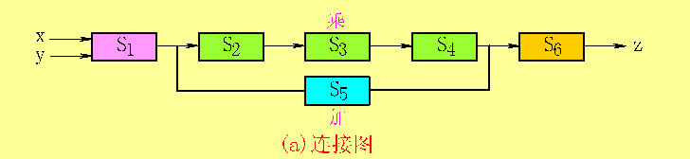

4 ( 本题10分）分布存储器的多处理机，8个处理器用立方体网连接。在相邻处理器之间传送一个数据需要4△t。向量X的8个分量分别存放在8个CPU的局部存储器中（分量0在CPU0, 分量1在CPU1, 依次类推）。标量a放在0号处理机的存储器中，最终结果S可放在任意CPU的寄存器中。从内存读一个数据到寄存器需要2△t，乘法需要4△t ，加法需要△t ，其它操作时间忽略不计。求的最短执行时间。